Realiza esta tarea colocando la fecha de hoy y copia todo en tu cuaderno.
Lengua
- Observamos las siguientes portadas de diarios y recordamos lo aprendido de noticias.
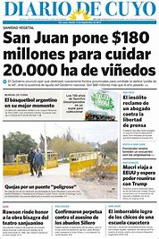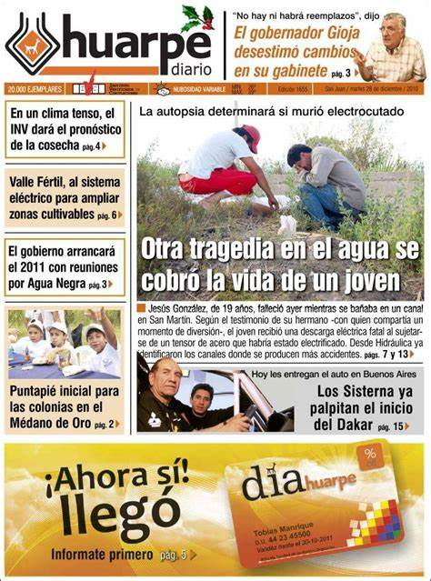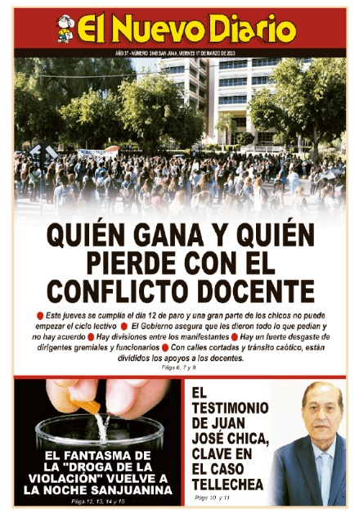

- Leemos la siguiente noticia.
- Marco las partes de la noticia:
- Con verde la fecha y el nombre del diario.
- Con rojo el título.
- Con amarillo el copete.
- Con naranja el cuerpo de la noticia.
- Con azul la imagen y su epígrafe.

- Responde

¿Para qué sirve consumir leche?
………………………………………………………………………………………….

¿Qué dice la OMS (organización Mundial de la Salud)?
…………………………………………………………………………………………..

